SCHELL CELIS E Standrohrverlängerung

SCHELL

Eigenschaften

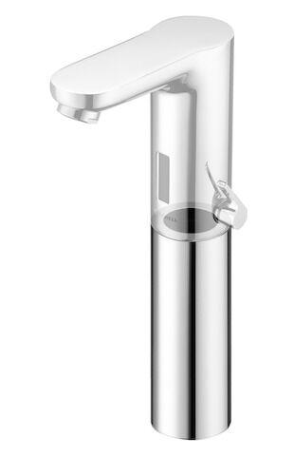

GTIN:

4021163158205

HAN:

012710699

Farbe

silber

Durchmesser (mm)

50,00

Erhöhung (mm)

140,00

Produktserie

CELIS